3 – Consulter et gérer sa messagerie vocale

3.1 - Consulter votre messagerie vocale à partir d’un téléphone IP

**Comment consulter votre messagerie vocale avec les téléphones Fanvil C62/C58**

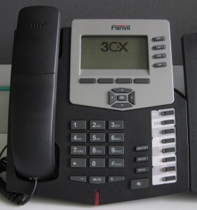

Nous montrerons dans cet exemple comment consulter votre messagerie vocale en utilisant les téléphones Fanvil C62 et C58. Les téléphones Fanvil supportent le mode CTI.

**Consulter votre messagerie vocale**

Lorsque votre poste reçoit un message vocal, le bouton “**Message**” de votre téléphone émet un signal lumineux.

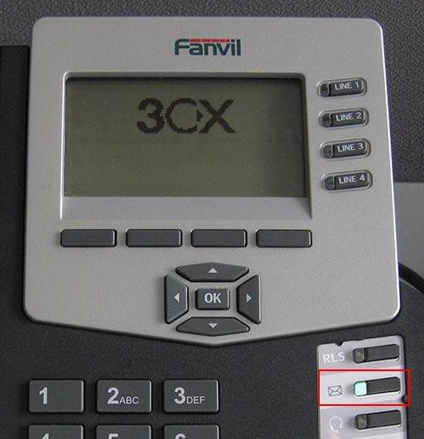

Pour écouter votre message, appuyez sur le bouton “**Message**” et suivez les instructions vocales. Il est possible que vous deviez saisir votre code PIN d’accès à la messagerie suivi de # pour pouvoir écouter votre message.